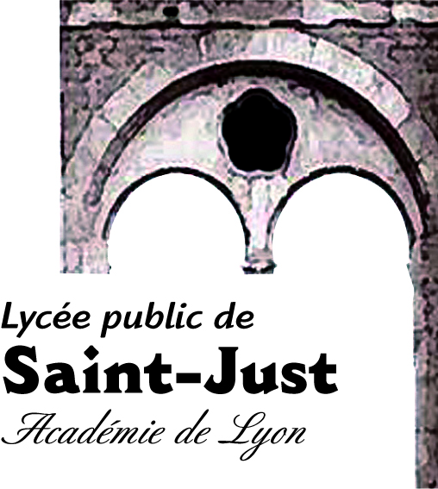
= Enseignement Théâtre du Lycée de Saint-Just =
Option facultative : Terminales.

Programmation théâtrale 2019-2020

Lyon, le 6 juillet 2019

Madame, Monsieur,

Votre enfant est inscrit au lycée de Saint-Just, en option facultative théâtre en classe de terminale.

Dans le cadre de cet enseignement, les élèves doivent assister à des spectacles qui feront l’objet de rencontres et d’analyses.

Dans la mesure où les grandes structures lyonnaises réservent des places numérotées, nous les avons déjà retenues pour qu’elles soient le meilleur possible. Cela, bien sûr, sous réserve du règlement dès la rentrée.

Prévoir donc, impérativement, pour le premier cours, les chèques à l’ordre des théâtres concernés.

Afin de réduire le coût des places de spectacles, nous vous conseillons d’utiliser le Pass’ Région qui vous a été remis lors de votre inscription au lycée.

Programmation théâtrale pour l’année 2019-2020

Théâtre du Point du jour (théâtre partenaire de notre option) :

- Mujer Vertical, une création d’Eric Massé, le jeudi 10 octobre, 20h.
- John, Wajdi Mouawad / Stanislas Nordey, représentation au lycée, le jeudi 13 ou le vendredi 14 février, 14h.

A apporter à la rentrée : un chèque de 20 euros à l’ordre du Théâtre du Point du jour.

TNP :

- Contes et Légendes, un spectacle de Joël Pommerat, le vendredi 13 décembre, 20h.
- Les Enivrés, Ivan Viripaev / Clément Poirée, le vendredi 14 février, 20h.
- Utopia, Aristophane / Christian Schiaretti, le mercredi 20 mai, 20h.

A apporter à la rentrée : le Pass Région crédité de 30 euros. Coût de l’abonnement : 24 euros.

Théâtre de la renaissance :

- Pig Boy 1986-2358, Gwendoline Soublin / Philippe Mangenot, le vendredi 15 mai, 15h.

A apporter à la rentrée un chèque de 10 euros à l’ordre du Théâtre de la Renaissance.

Au lycée :

- Regardez la neige qui tombe..., d’après Tchekhov / Philippe Mangenot, représentation au lycée, date à définir.

A apporter à la rentrée : le Pass Région. Coût du spectacle : 8 euros. Nous réglerons ce spectacle avec le reliquat du Pass Région (6 euros) et un règlement en liquide de 2 euros le jour du spectacle.

Quelque part à Sainte-Foy-lès-Lyon :

- Cyrano puissance trois, Edmond Rostand / Collectif Bis, scolaire le vendredi 18 octobre à 15h, lieu à préciser.

A apporter à la rentrée : un chèque de 5 euros à l’ordre du Collectif Bis

A apporter à la rentrée :

- le Pass’ Région crédité de 30 euros pour le forfait « spectacles vivants » ;
- un chèque de 20 euros à l’ordre du Théâtre du Point du jour ;
- un chèque de 10 euros à l’ordre du Théâtre de la Renaissance ;
- un chèque de 5 euros à l’ordre du Collectif Bis ;
- prévoir deux euros en liquide pour finaliser le règlement de Regardez la neige qui tombe...

Nous vous rappelons qu’il existe au lycée un fonds social lycéen afin d’aider les familles qui en auraient besoin. N’hésitez pas à vous renseigner auprès de l’assistante sociale sur la démarche à suivre.

Nous vous souhaitons à toutes et à tous un bel été,
Laurent DIGONNET .

